Ma France, parlons-en !

Réalisation :
Le moutard Expo
Public :
13/18 ans

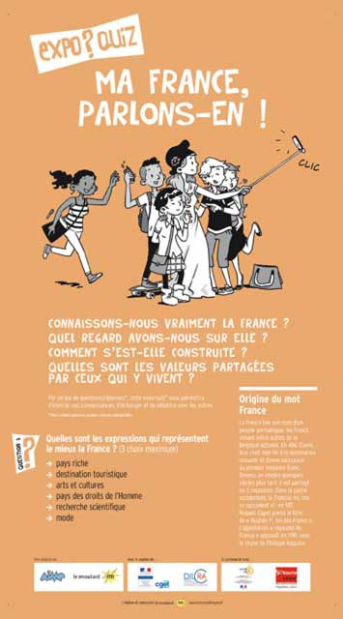 | L’un des objectifs de ce support d’échanges et de réflexions est de sensibiliser les publics aux valeurs de la République française, à notre histoire et à nos valeurs communes, à la diversité culturelle, à l’égalité et aux discriminations ; à l’esprit critique et aux facteurs qui contribuent au mieux vivre ensemble...  Thème : Démocratie, Discriminations, Égalité, Laïcité, Liberté d’expression, Migrations, Représentations de la France, Solidarité, Territoire, Valeurs de la République, Vivre ensemble …  Contenu : Connaissons-nous vraiment la France ? Quel regard avons-nous sur elle ? Comment s’est-elle construite ? Quelles sont les valeurs partagées par ceux qui y vivent ?  Témoignages :  Cliquez ici pour découvrir la rubrique « Ils l’utilisent ».  Nombre de panneaux :  8 kakémonos  Types de panneaux :  Toile lavable à l’eau  Orientation :  Portrait  Dimensions :  0,84(la) x 1,47(h) m  Mode d’accrochage :  Barres d’accrochage ou système autoportants  Valeur :  2165 Euros
Documents d’accompagnement

EQ Ma France Guide pratique.pdf

